Пән: математика  Ұзақ мерзімді жоспар бөлімі:  Геометриялық фигуралар және олардың жіктелуі  Күні: 08.10.2020  Сынып : 1 «А» |  |  | Мектеп: ДБАҮТО Қарғалы №2 арнаулы гимназия КММ  Мұғалімнің аты-жөні: Джумамуратова Р.Е.  Қатысқандар саны:  Қатыспағандар саны:
Сабақ тақырыбы | Жазық және кеңістік фигураларды қоршаған ортадағы заттармен сәйкестендіру
Оқу мақсаттары | 1.3.1.2 Жазық фигураларды(үшбұрыш,дөңгелек,шаршы,  тіктөртбұрыш) және кеңістік фигураларды(куб,шар,цилиндр,  конус,пирамида,тіктөртбұрышты параллепипед) тану және қоршаған ортадағы заттармен сәйкестендіру
Сабақ мақсаттары | Барлық оқушылар:Жазық және кеңістік фигураларды тани- ды,атауын біледі.  Көптеген оқушылар: Жазық және кеңістік фигураларды қоршаған ортадағы заттармен сәйкестендіреді.  Кейбір оқушылар:Жазық және кеңістік фигурадан белгілі бір заттың моделін құрайды.
Бағалау критерийлері | 1. Жазық және кеңістік фигураларды біледі  2. Жазық және кеңістік фигураларды қоршаған ортадағы заттармен сәйкестендіреді.  3.Жазық және кеңістік фигуралардың моделін жасайды.
Тілдік мақсаттар | Шаршы-sguare,төртбұрыш-rectangle,шеңбер-circle,үшбұрыш -triangle,куб-cube,шар-cphere,цилиндр -cylinder,конус -cone,тік төртбұрыш -rectangular prism,пирамида -pyramid.  Неліктен жазық фигура деп аталатының білесіндер ме?  Модел деген сөзді қалай түсінесіндер?
Құндылықтарды дарыту | Қоршаған ортаның қорғау заңдылықтарын есте ұстауға баулу
Пәнаралық байланыстар | Ағылшын тілі, көркем еңбек
АКТ қолдану дағдылары | Бейнежазба көрсету арқылы тыңдалым, айтылым дағдыларын дамыту,. Интербелсенді тақта,YouTube.
Бастапқы білім | 1.3.1.1.геометриялық фигуралар:нүкте,түзу,қисық,үзік,тұйық,  тұйықталмаған сызықтар,кесінді, сәуле, бұрыш
Сабақ барысы
Сабақтың жоспарланған кезеңдері | Сабақтағы жоспарланған іс- әрекет |  |  |  | ресурстар
Сабақтың басы  3 мин | Жақсы психологиялық ахуал тудыру: «Менің есімімдегі жақсы сөз»  Әр оқушы өз атының бас әрпінен басталатын жақсы сөз айтады.  Топ геометриялық фигуралардың түріне қарай үшбұрыш, төртбұрыш, шеңбер болып үш топқа бөлінді.  Бастапқы білімді «Миға шабуыл» әдісі арқылы тексеру.  1.Нүкте мен сызық қарапайым геометриялық фигураға жата ма?( иә)  2.Бір нүктеден екі сәуле сызсақ түзу сызық пайда бола ма?(жоқ)  3.Сәуленің аяқталу нүктесі бола ма?(жоқ)  4.Тұйықталған сызықтардың ұштары бола ма?(жоқ)  5.Сызықтар түзу және қисық болады ма?(иә)  6.Тұйықталмаған сызықтардың екі ұшы болады ма?(иә) |  |  |  | Интербелсенді тақта  Түрлі-түсті қағаздан қима қағаз
Сабақтың ортасы  27 мин | Интербелсенді тақтада геометриялық фигуралардың суреті көрсетіледі.Суреттен оқушылар өздері білетін фигураларды тақтаның бір бұрышына орналастырулары керек.  Оқушылардың зейінін шоғырландыру үшін YouTube тан «Балапан» телеарнасынан  геометриялық фигуралар жайлы мультфильм көрсетемін.Жазық фигуралар (үшбұрыш, дөңгелек,шаршы,тіктөртбұрыш) мен кеңістік фигураларды(куб,шар,цилиндр,  конус,пирамида,тіктөртбұрышты параллепипед) қоршаған ортадағы заттармен сәйкестендіру туралы бейне жазба көрсетемін;  Оқушылар бейне жазба арқылы жаңа тақырыпты ашады  1.тапсырма  (Ж)  «Кім жылдам» әдісі арқылы 1мин ішінде жазық фигуралар мен кеңістік фигураларды  топтастырады.  Дескриптор:  1. Жазық фигураларды кеңістік фигуралардан ажырата алады.  2. тапсырма  (Ө)  (саралау жұмысы)  Шырын түтікшесі мен ермексаздан жазық және кеңістік фигуралардың моделін жасау .  Дескриптор:  1.Жазық және кеңістік фигуралардың моделін жасауда шырын түтікшесі мен ермексазды дұрыс қолдана алады  2. Жазық және кеңістік фигуралардың моделін құрастыра алады.  3.Жазық фигуралар мен кеңістік фигуралардың  айырмашылықтарын айта алады .  Сергіту сәті  «Пішіндер» бейнефильміндегі биді қайталап билеу  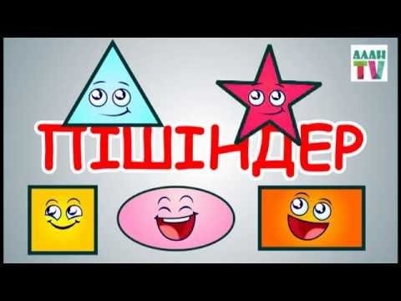  3. тапсырма  Топтық жұмыс  3 топта тапсырма конструтор жиынтығынан «Хан шатырын» құрастыру  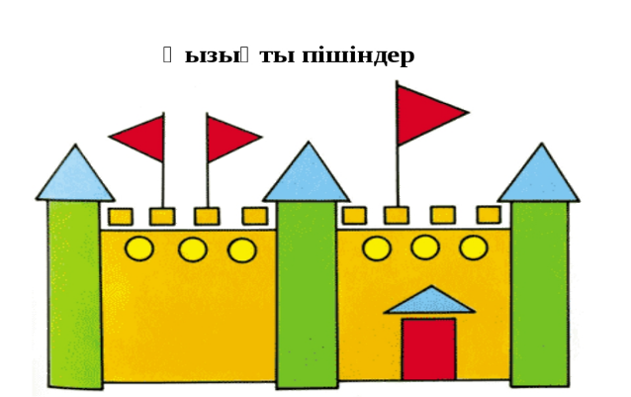  Дескриптор:  1. Жазық және кеңістік фигуралардан тұратын конструктор жиынтығынан хан шатырының моделін құрай алады.  2.Хан шатырын моделдеуде қанша жазық және кеңістік фигура қолданғандарын санап айта алады.  (Ұ)  Суретпен жұмыс  «Көр,ойлан,тап» әдісі  Жазық фигураларды және кеңістік фигураларды қоршаған ортадағы заттармен сәйкестендіру  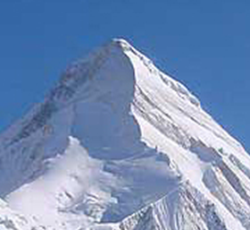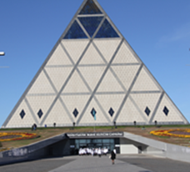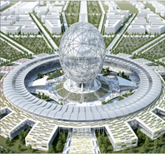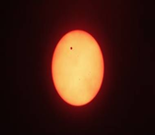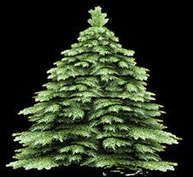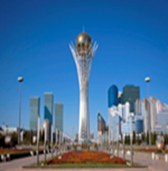  Дескриптор  1.Жазық фигураларды және кеңістік фигураларды қоршаған ортадағы заттармен сәйкестендіре алады. |  |  |  | Интербелсенді  тақта  YouTube  Шырын түтікшесі мен ермексаз  Пішіндер | Shapes Song | Фигуры [Torghai-TV] - YouTube  Конструктор  жиынтығы  Интербелсенді тақта
Сабақтың соңы  5 мин | Кері байланыс  «Ыстық доп» ойыны  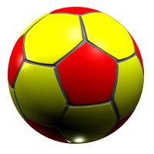  Допты қағып алған әр бала бүгінгі сабақта не түсінгендерін, нені тағы түсінгісі келетіндерін айтады. |  |  |  | Доп
Саралау –оқушыларға қалай көбірек қолдау көрсетуді жоспарлайсыз? Қабілеті жоғары оқушыларға қандай міндет қоюды жоспарлап отырсыз? | Бағалау – оқушылардың материалды меңгеру деңгейін қалай тексеруді жоспарлайсыз? |  |  | Денсаулық және қауіпсіздік техникасының сақталуы
Шырын түтікшесі мен ермексаздан жазық және кеңістік фигураларды құрастыру | Фигуралар, мадақтау. |  |  | Ермексаз және шырын түтікшесімен жұмыс жасаған кезде қауіпсіздік техникасын сақтау.
Сабақ бойынша рефлекция
Сабақ мақсаттары оқу мақсаттарыдұрыс қойылған ба?Оқушылардың барлығы ОМқол жеткізе ме?Жеткізбесе,неліктен?Сабақта саралау дұрыс жүргізілді ме?Сабақтың уақыттық кезеңдерпі сақталды ма?Сабақ жоспарынан қандай ауытқулар болды,неліктен? |  | Сабақтың мақсаты дұрыс қойылған.Сабақта уақыттық кезендері сақталды.Сабақ кезінде ауытқушылық болмады.Берілген критерийлерге байланысты тапсырмалар беру арқылы сабақтың мақсатына жеттім.
Жалпы баға
Сабақтың жақсы өткен екі аспектісі (оқыту туралы да, оқу туралы да ойланыңыз)?
1 Оқушыларды сабақтың әр кезеңінде бағалау.
2: Тапсырмаларды ойын арқылы берілгені .

Сабақты жақсартуға не ықпал ете алады (оқыту туралы да, оқу туралы да ойланыңыз)?
1.Оқушыларға әр тапсырмада дескрипторларды хабарлап отыру.
2Сол дескрипторларға жетуде көп үлесін қосқан оқушыларды мадақтау.
Сабақ барысында сынып туралы немесе жекелеген оқушылардың жетістік/қиындықтары туралы нені білдім, келесі сабақтарда неге көңіл бөлу қажет?
- Келесі сабақта тапсырмаларды ойын түрінде көбірек алуға көңіл бөлемін.
- Саралауға берілген тапсырмалардың СТО әдісіне бағытталуы.

